湖州师范学院医学院2016-2017学年第二学期实验耗材（医用辅料类）项目竞争性谈判文件

一、招标项目名称及设备清单及要求：
1、项目名称：湖州师范学院医学院2016-2017学年第二学期实验耗材（医用辅料类）项目（预算8.6万）
2、采购编号：XZ2017-00
3、耗材清单详见附表1。
二、投标人资质要求
投标人的投标文件中应包含以下内容（投标文件密封，所有证件均须真实、有效，复印件均须加盖公章，缺少以下任意一项内容即作无效标处理）
1、投标报价清单(含税金、运输费、管理费、措施费及安装费等全部费用。投标报价高于采购预算者视为无效报价。报价以人民币计，并以大写为准。)
2、营业执照副本复印件、税务登记证复印件（或“三证合一”营业执照、或“五证合一”的营业执照），经营范围涵盖医疗器械。
3、提供投标代表身份证复印件；如非法人投标，另提供法人委托书、法人身份证复印件。
4、售后服务承诺书。
5、投标文件一式两份，正本一份，副本一份，均需装订成册，并密封封装。（招标文件未按规定盖章、装订成册、密封封装，或未按照“正本一份，副本一份”递交，作废标处理）
三、投标文件递交、开标时间：2017年1月17日下午14:30（投标人迟到视为自动弃标）
开标地点：湖州市二环东路759号湖州师范学院东校区明达楼202会议室
联系人：王老师 电话：0572-2321536
四、中标办法
根据报价、售后服务承诺等综合竞争性谈判（含二次报价），确定拟中标单位。
五、付款方式：
供货完成，验收合格后支付全款。
六、交货时间：
交货期限为： 2017年2月19日开学后两周内完成供货。

湖州师范学院采购管理中心
2017年1月10日

附表1
湖州师范学院医学院2016-2017第二学期实验耗材清单（医用辅料类）
序号 | 物品名称 | 规格 | 单位 | 需求数 | 单价(元) | 总价（元） | 备注
1 | 1000ul枪头 | 500个/袋 袋装 | 包 | 30
2 | 100ul枪头 | 1000个/袋 袋装 | 包 | 20
3 | 10ul枪头 | 1000个/袋 袋装 | 包 | 30
4 | 90mm一次性培养皿 | 90mm 10套/包 500套/箱 灭菌 | 箱 | 1
5 | A0607M留置针敷贴 | 山东长运医药用品有限公司 | 张 | 100
6 | 艾绒 | 汉医牌 比例为1:35以上（质量好的，不要参沙，要纯绒的） | 斤 | 1
7 | 艾条 | 汉医牌 Ф18×200mm；10支/盒 35：1金艾绒制艾条 | 盒 | 5
8 | 艾炷 | 湖北蕲春，54炷/盒 35：1，五年陈，18mm*28mm | 盒 | 4
9 | 凹白瓷反应板 | 陶瓷反应板6孔 | 个 | 12
10 | 保护电极 | 长80mm | 个 | 20
11 | 玻棒 | 300mm长 5mm直径 | 根 | 20
12 | 玻璃分针 | 一端直头，一端尖头 | 根 | 100
13 | 玻璃烧杯 | 1000ml | 个 | 20
14 | 玻璃注射器 | 1ml，蓝芯注射器 | 个 | 30
15 | 玻璃注射器 | 20ml | 个 | 20
16 | 不锈钢手术剪刀 | 弯头，12.5cm（上海手术器械厂） | 把 | 30
17 | 不锈钢手术剪刀 | 直头剪，12.5cm（上海手术器械厂） | 把 | 10
18 | 不锈钢手术剪刀 | 直头剪，14cm（上海手术器械厂） | 把 | 30
19 | 不锈钢针头 | 6号，10支/盒 | 盒 | 8
20 | 不锈钢针头 | 7号，10支/盒 | 盒 | 8
21 | 擦镜纸 | 双圈100张/本 | 本 | 100
22 | 长蒲定性滤纸 | 直径11厘米 100张每盒 | 盒 | 20
23 | 称量纸 | 100*100mm 500张/包 | 包 | 5
24 | 磁力搅拌子 B型 | B70 | 个 | 5
25 | 醋酸纤维薄膜 | 规格2×8cm 100张/盒 | 盒 | 10
26 | 单头不锈钢药勺 | 不锈钢药匙16cm长 加厚款 | 个 | 8
27 | 滴管 | 胶头滴管 10cm红皮头吸管 | 个 | 100
28 | 滴管红色胶帽 | 均码加厚，100个/包 | 包 | 1
29 | 滴瓶 | 棕色，125ml,带滴管 | 个 | 10
30 | 滴瓶 | 棕色，60ml,带滴管 | 个 | 20
31 | 动脉夹 | 兔用，50mm | 个 | 10
32 | 耳穴贴 | 600贴/袋+耳穴探针（铜质，13cm） | 袋 | 1
33 | 方形双凹夹 | 全铜 | 个 | 20
34 | 复合碘消毒棉签 | 50支/瓶  杭州杨驰 | 瓶 | 200
35 | 复合碘医用消毒棉签 | 贝加尔；50支/瓶 | 瓶 | 200
36 | 腹穿包 | 一次性 | 个 | 25
37 | 盖玻片 | 显微镜专用盖玻片100片装 18X18mm | 盒 | 20
38 | 骨穿包 | 一次性 | 个 | 45
39 | 灌胃针头 | 12号，40mm，小鼠用，直头 | 根 | 24
40 | 灌胃针头 | 16号，50mm，大鼠用，直头 | 根 | 16
41 | 光明无粉芦荟乳胶手套 | 30双/盒、独立包装 | 盒 | 60
42 | 含消毒液一次性医用扫床刷套 | 河南欣悦康 | 包 | 14
43 | 华佗牌一次性无菌针灸针 | 直径0.30mm,长25mm | 盒 | 24
44 | 华佗牌一次性无菌针灸针 | 直径0.35mm,长50mm | 盒 | 30
45 | 尖头镊子 | 优质15cm直镊子 | 个 | 20
46 | 简易呼吸器配件-充气面罩 | 4-5＃成人型 | 个 | 8
47 | 金属试管架 | 10/15ml 试管架 孔径16mm*40孔 | 个 | 30
48 | 金属探针 | 铜、不锈钢材质 | 根 | 60
49 | 精密PH试纸 | 1-14 80张/盒 | 盒 | 10
50 | 酒精灯 | 不锈钢酒精灯 螺口 防漏防爆 安全 200ml 上海沪粤明仪器有限公司 | 个 | 20
51 | 蓝盖试剂瓶 | 1000ml 高硼硅 | 个 | 10
52 | 蓝盖试剂瓶 | 250ml 高硼硅 | 个 | 10
53 | 蓝盖试剂瓶 | 500ml 高硼硅 | 个 | 10
54 | 离心管 | 50mL 50支/包 螺纹口尖底 带刻度 | 包 | 5
55 | 量筒 | 1000mL刻度PP量筒食品料 透明度好 | 个 | 5
56 | 量筒 | 100mL刻度PP量筒食品料 透明度好 | 个 | 5
57 | 量筒 | 2000ml刻度PP量筒食品料 透明度好 | 个 | 5
58 | 量筒 | 500mL刻度PP量筒食品料 透明度好 | 个 | 5
59 | 量筒 | 50mL刻度PP量筒食品料 透明度好 | 个 | 5
60 | 漏斗 | 塑料漏斗 90mm 全新PP料 耐高温 | 个 | 13
61 | 灭菌橡胶手套（无粉） | 50副/盒 8号 | 盒 | 3
62 | 灭菌橡胶手套（无粉） | 50副/盒 7.5号 | 盒 | 3
63 | 灭菌橡胶医用手套 | 6．5号 金香牌  上海乳胶厂 50副/盒 | 盒 | 4
64 | 灭菌橡胶医用手套 | 7号 金香牌  上海乳胶厂 50副/盒 | 盒 | 6
65 | 灭菌橡胶医用手套 | 7．5号 金香牌  上海乳胶厂 50副/盒 | 盒 | 5
66 | 透明磨口带盖试剂瓶 | 1000mL | 个 | 10
67 | 透明磨口带盖试剂瓶 | 100mL | 个 | 50
68 | 透明磨口带盖试剂瓶 | 500mL | 个 | 10
69 | 透明磨砂广口瓶 | 125ml | 个 | 10
70 | 棕色磨口带盖试剂瓶 | 1000mL | 个 | 10
71 | 棕色磨口带盖试剂瓶 | 60mL | 个 | 70
72 | 棕色磨口带盖试剂瓶 | 125ml | 个 | 10
73 | 平板镊子 | 扁平头不锈钢精密镊子磨沙材质 120mm | 个 | 20
74 | 气体取样球胆 | 中号，橡胶材质 | 只 | 10
75 | 枪头盒 | 60孔 1000ul吸头盒 | 个 | 20
76 | 枪头盒 | 60孔 100ul吸头盒 | 个 | 20
77 | 容量瓶 | 1000mL | 个 | 3
78 | 容量瓶 | 100mL | 个 | 5
79 | 容量瓶 | 2000mL | 个 | 3
80 | 乳胶检查手套 | 亚力士，小号，50双/盒 | 盒 | 26
81 | 乳胶检查手套 | 亚力士，中号，50双/盒 | 盒 | 14
82 | 三棱针 | 1.6*65mm（小号） | 支 | 10
83 | 三棱针 | 2.6*65mm（大号） | 支 | 10
84 | 烧杯 | 1000ML塑料烧杯 | 个 | 10
85 | 烧杯 | 100ML塑料烧杯 | 2 | 5
86 | 烧杯 | 2000ML塑料烧杯 | 个 | 10
87 | 烧杯 | 500ML塑料烧杯 | 个 | 10
88 | 试管 | 10mL 玻璃 | 个 | 500
89 | 试管 | 5mL 玻璃 | 个 | 200
90 | 输血乳胶管 | 5*7 质优 弹性好 | 米 | 30
91 | 水银检压计 | 320*80*30mm | 个 | 2
92 | 塑料量杯 | 250ml | 个 | 6
93 | 塑料试管架 | 10ML/15ML/50ML离心管架 可拆两用离心管架 长22cm*宽9.6cm*高5cm | 个 | 15
94 | 搪瓷碗 | 14cm，医用 | 个 | 10
95 | 听诊器 | 鱼跃牌 | 个 | 12
96 | 头皮针 | 6号针头，50个/包 | 包 | 6
97 | 蛙心插管 | 长度为6cm,尖端为光滑斜口，带挂壁，硬质玻璃，用于蟾蜍心脏插管 | 根 | 150
98 | 万能滑轮 | 铜质，防生锈 | 根 | 10
99 | 温度计 | 分度值1度，全长30厘米 0-100度 | 个 | 10
100 | 无菌敷贴（输液专用型） | 人和牌、三联 100张/包 | 包 | 10
101 | 无菌一次性压舌板 | 150mm(长) x 19mm(宽) x1.8mm(厚)木制压舌板 独立包装 100支/包 | 包 | 16
102 | 锌铜弓 |  | 根 | 20
103 | 胸穿包 | 一次性 | 个 | 10
104 | 血糖试条（怡成虹吸式） | 适用于JPS-5型 末梢血 (2瓶/盒 ,25支/瓶） | 盒 | 6
105 | 研钵 | 高强度瓷质 口径100mm研药碗 | 个 | 5
106 | 眼科剪 | 9.5cm，直头（上海手术器械厂） | 个 | 30
107 | 眼科镊 | 弯头，螺纹口，无钩，10cm（上海手术器械厂） | 个 | 30
108 | 眼科镊 | 直头，螺纹口，无钩,10cm（上海手术器械厂） | 个 | 30
109 | 药匙 | 16cm双头 | 根 | 20
110 | 一次性PE手套 | 100只/包，上海恒德利 | 包 | 50
111 | 一次性妇科检查垫 | 蓝色 50*50cm（5张/包） | 包 | 8
112 | 一次性口罩 | 必须 江西3L医用制品集团有限公司 | 包 | 70
113 | 一次性使用导尿管 | Fr12 | 根 | 200
114 | 一次性使用导尿管 | Fr14 | 根 | 100
115 | 一次性使用换药盒 | 方型、2只/小袋、50小袋/包 | 包 | 4
116 | 一次性使用换药盒（弯型） | （口腔护理用）内有2把镊子、2只弯盘 | 袋 | 500
117 | 一次性使用静脉留置针 | 威高 24G X 0.75 0.7 X 19mm | 支 | 100
118 | 一次性使用灭菌脱脂棉签 | 10cm；30支/包 | 包 | 250
119 | 一次性使用灭菌脱脂棉签 | 岱美牌；10cm;50支/包*40小包 | 包 | 150
120 | 一次性使用手术帽 | 20只装/包 | 包 | 15
121 | 一次性使用无菌采血针（怡成虹吸式） | 50支/盒 | 盒 | 6
122 | 一次性使用无菌注射器 | 1 ml 100支/盒 浙江京环 | 盒 | 8
123 | 一次性使用无菌注射器 | 2.5 ml 100支/盒 浙江京环 | 盒 | 20
124 | 一次性使用无菌注射器 | 5ml 100支/盒 浙江京环 | 盒 | 10
125 | 一次性使用无菌注射器 | 5ml/支，口腔专用 | 支 | 100
126 | 一次性使用吸痰管 | F14附手套  通牌、浙江百特 | 支 | 100
127 | 一次性使用吸氧鼻塞 | A型 双侧软鼻塞（必须能接XY-98B型浮标式氧气吸入器） | 个 | 250
128 | 一次性手术洞巾 | 康源；白色；70*80cm,不需无菌，50片/包 | 包 | 1
129 | 一次性输液器 | 5号半针头  双钢针（山东威高） | 副 | 1200
130 | 一次性输液用头皮针 | 5号半、50支/包 | 包 | 3
131 | 一次性医用垫 | 卫安牌；80*150cm；中间夹棉；2片/包 | 包 | 10
132 | 一维微调推进夹 | 可微调 | 个 | 10
133 | 医用床刷 | 河南欣悦康 | 只 | 12
134 | 医用缝针 | 上海医菱，非灭菌，角1/2弧；6*14 | 包 | 5
135 | 医用缝针 | 上海医菱，非灭菌，角1/2弧；9*17 | 包 | 5
136 | 医用缝针 | 上海医菱，非灭菌，圆1/2弧；6*14 | 包 | 5
137 | 医用缝针 | 上海医菱，非灭菌，圆1/2弧；9*17 | 包 | 5
138 | 医用胶带（纸质） | 申风牌、10mm*20000mm  10卷/盒 | 盒 | 12
139 | 医用纱布绷带 | 8*600cm，10卷/包，绍兴振德 | 包 | 25
140 | 医用纱布口罩 | （医用全棉纱布口罩）48层脱脂棉纱 | 只 | 80
141 | 医用纱布块 | 8*10cm*100片/包、绍兴振德 | 包 | 35
142 | 医用双面木质洗手刷 | 8.5*3.5*1.2cm，双面，木质， | 个 | 10
143 | 医用搪瓷托盘 | 18*26cm，不需带盖 | 个 | 10
144 | 医用搪瓷托盘 | 24*35cm，不需带盖 | 个 | 10
145 | 医用搪瓷托盘 | 40*60cm，不需带盖 | 个 | 2
146 | 方盘 | 搪瓷 23*17*3CM | 个 | 15
147 | 方盘 | 搪瓷 25*30*5CM | 个 | 20
148 | 医用橡皮胶 | 白色；1*1000*13卷/盒 | 盒 | 3
149 | 医用一次性灌肠器 | 120ml | 支 | 12
150 | 载玻片 | 载玻片50片/盒 25.4*76.2mm | 盒 | 20
151 | 粘胶石膏绷带 | 阳光；100*4600mm | 卷 | 36
152 | 止水夹 |  | 个 | 10
153 | 止血钳 | 弯头，14cm（上海手术器械厂） | 个 | 5
154 | 止血钳 | 弯头，16cm（上海手术器械厂） | 个 | 5
155 | 止血钳 | 直头，14cm（上海手术器械厂） | 个 | 26
156 | 止血钳 | 直头，16cm（上海手术器械厂） | 个 | 30
157 | 竹试管夹 |  | 个 | 20
158 | 锥形瓶 | 锥形烧瓶1000ml | 个 | 5
159 | 锥形瓶 | 锥形烧瓶2000ml | 个 | 5
160 | 锥形瓶 | 锥形烧瓶250ml | 个 | 20
161 | EDTA凝胶 | 凝胶，3g/支，朗力生物 | 支 | 1
162 | G钻 | 32mm,1-6#,6支/盒，日本玛尼 | 盒 | 1
163 | 带牙冠的牙体预备、开髓树脂练习模型 | 上颌尖牙 | 颗 | 16
164 | 带牙冠的牙体预备、开髓树脂练习模型 | 上颌中切牙 | 颗 | 16
165 | 带牙冠的牙体预备树脂练习模型 | 上颌第一磨牙 | 颗 | 16
166 | 带牙冠的牙体预备树脂练习模型 | 上颌第一前磨牙 | 颗 | 16
167 | 带牙冠的牙体预备树脂练习模型 | 下颌第一磨牙 | 颗 | 16
168 | 带牙冠的牙体预备树脂练习模型 | 下颌第一前磨牙 | 颗 | 16
169 | 单六 | 树脂牙；100个每盒 | 盒 | 2
170 | 分离剂 | 国产；100ml装(红色） | 瓶 | 5
171 | 钢丝 | 不锈钢丝；0.8mm 50g/卷 | 卷 | 20
172 | 高速倒锥钻 | FG34,美国双S | 支 | 30
173 | 高速裂钻 | FG701，美国双S | 支 | 30
174 | 高速裂钻 | FG701L，美国双S | 支 | 50
175 | 高速球钻 | FG4，美国双S | 支 | 60
176 | 根管扩大锉 | 登士柏K型扩大锉，10#，25mm,6支/盒 | 盒 | 2
177 | 根管扩大锉 | 登士柏K型扩大锉，15-40#，25mm,6支/盒 | 盒 | 5
178 | 根管扩大锉 | 登士柏K型扩大锉，8#，25mm,6支/盒 | 盒 | 2
179 | 光带环 | 30#，不带颊面管，杭州新亚/西湖；4个/小袋 | 小袋 | 15
180 | 光固化复合树脂 | 上海二医张江生物材料有限公司，FS-1型，2.5g/支 | 支 | 12
181 | 红白打样膏 | 国产；10片装 | 盒 | 15
182 | 红蜡片 | 20片装 | 盒 | 20
183 | 颊面管 | 正畸专用；直丝弓 | 袋 | 25
184 | 金刚砂车针 | 日本马尼；水滴状（FO-25） | 盒 | 21
185 | 金刚砂车针 | 日本马尼；锥状（TF-12） | 盒 | 21
186 | 金刚砂磨头 | 国产；山东 | 支 | 30
187 | 聚羧酸粘固粉 | 上海医疗器械股份有限公司齿科材料厂，粉30g,液15ml各1瓶/盒 | 盒 | 2
188 | 菌斑显示片 | 上海益口佳，32片/盒 | 盒 | 5
189 | 磷酸锌水门汀液 | 上海医疗器械股份有限公司齿科材料厂，液15ml/瓶 | 瓶 | 6
190 | 全口树脂牙 | 树脂牙；A2色；23号 | 付 | 95
191 | 热凝牙托粉 | 国产；100g*10袋/盒 | 盒 | 7
192 | 热凝牙托水 | 国产；500ml/瓶 | 瓶 | 8
193 | 日进石膏块 | 日进，L6,三倍大 | 块 | 110
194 | 石膏块 | U1（日进） | 块 | 60
195 | 手机轴承 | 上海，陶瓷8珠 | 个 | 30
196 | 特大门牙 | 100只/盒 | 盒 | 2
197 | 托槽 | 正畸专用；直丝弓 | 副 | 25
198 | 牙弓夹板 | 2付/小袋 | 袋 | 25
199 | 牙科复合树脂预处理剂（酸蚀剂） | 上海二医张江生物材料有限公司，5ml/瓶，盒装，内有毛刷 | 盒 | 8
200 | 牙科复合树脂预处理剂（粘结剂） | 上海二医张江生物材料有限公司，3ml/瓶，1瓶/盒 | 盒 | 2
201 | 牙科用碘材料1型（碘甘油） | 武汉大学口腔医学院产/上海黄埔运佳，20ml/瓶 | 瓶 | 1
202 | 牙线 | oral-b，50m/盒，微蜡牙线 | 盒 | 2
203 | 牙线棒 | 屈臣氏，一头牙线，一头牙签;50支/盒 | 盒 | 2
204 | 牙用根管钉 | 西湖巴尔 | 盒 | 5
205 | 氧氢化钙根管消毒糊剂 | 上海二医张江生物材料有限公司，粉5g,液15ml/瓶 | 盒 | 4
206 | 咬合器固定用金属板 | 日进，含金属片2片 | 副 | 5
207 | 一次性齿科器械盒 | 全套/盒（含口镜、镊子、探针） | 只 | 200
208 | 一次性器械盘 | 简易装 | 只 | 50
209 | 硬石膏 | 上齿产，蓝色包装，1Kg/包 | 包 | 14
210 | 藻酸盐印模材 | 贺利氏；1kg | 桶 | 16
211 | 粘结剂小棉棒/牙科专用小毛刷 | 一次性，可弯曲，100根/盒 | 盒 | 1
212 | 正畸结扎丝 | 西湖巴尔，0.25mm，30g/盒 | 盒 | 3
213 | 自凝牙托粉 | 国产；100克/瓶 | 瓶 | 10
214 | 自凝牙托水 | 国产；500ml/瓶 | 瓶 | 5
215 | 自凝造牙粉 | 国产；100克/瓶 | 瓶 | 20
 | 合计

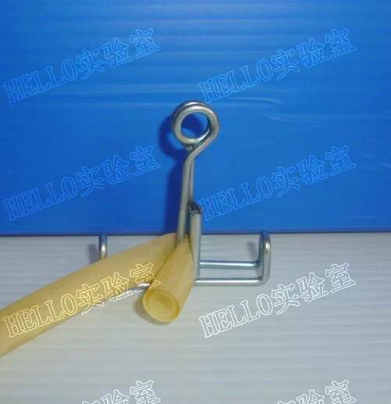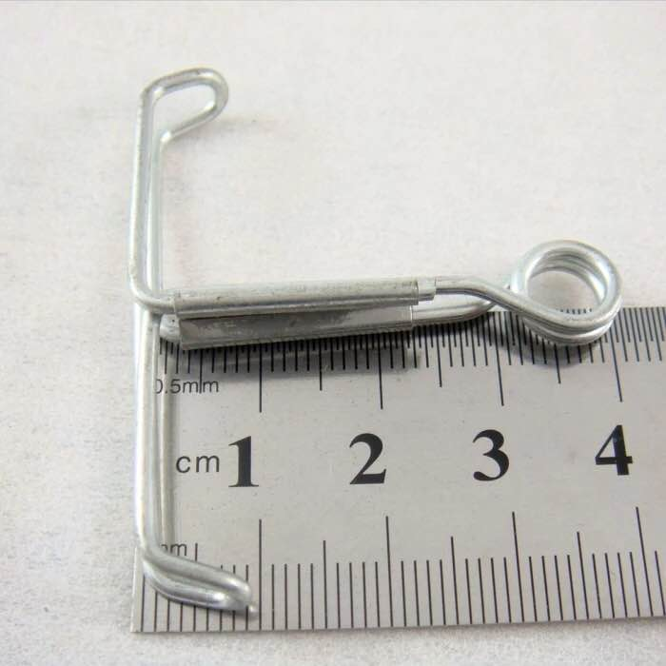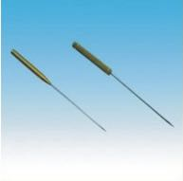
止水夹 金属探针
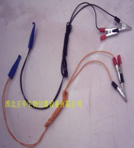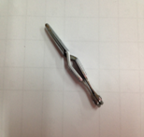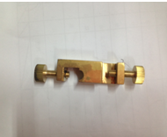
保护电极 动脉夹 方型双凹夹
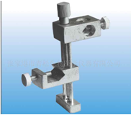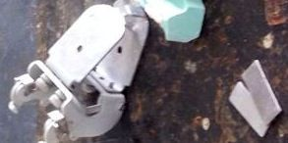
一维微调推进夹 咬合器固定用金属板

